

1. A partir das tiras de banda desenhada, transcreve (se possível)
32 Pontos
4 x 8
Gramática
Ficha/Questão de aula 17
Nome Ano Turma N.º
Funções sintáticas ao nível da frase (sujeito, predicado e vocativo)
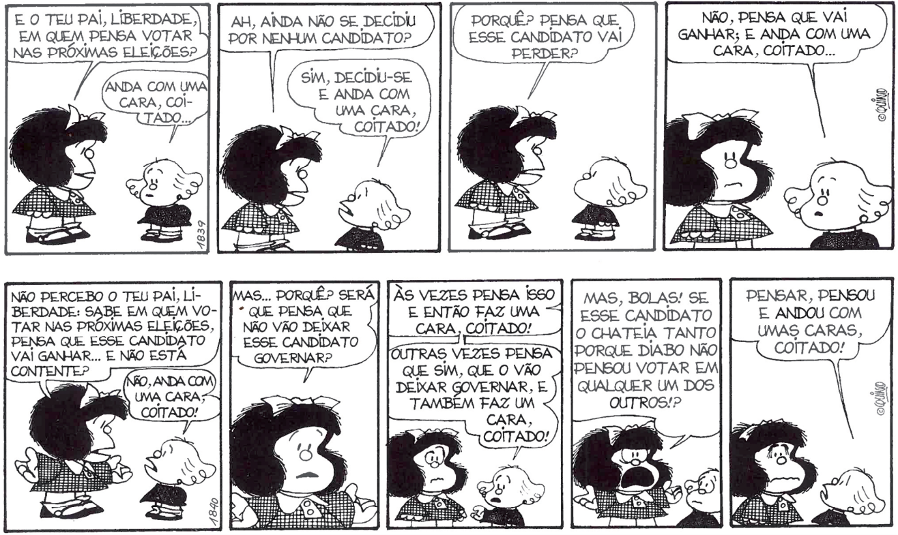
Quino, Toda a Mafalda. Edição comemorativa dos 50 anos, Lisboa, Verbo, 2019, p. 493.
a. um vocativo.
b. um sujeito simples.
c. um sujeito subentendido.
d. um sujeito indeterminado.
2. Identifica o sujeito, quando possível, e o predicado nas frases que se seguem.
40 Pontos
5 x 8
a. Todos os dias, apanho um dos primeiros autocarros para a escola.

b. É bem possível que a Joana se atrase!

c. Pensa-se que, nos próximos anos, as alterações climáticas agravem as condições de vida na Terra.
18 Pontos
3 x 6
2.1 Classifica o sujeito das frases do exercício anterior.
a. ________________________ b. ________________________ c. ________________________
3. Assinala a única frase em que está presente um vocativo.
10 Pontos
(A) A minha família já decidiu onde vamos nas férias, mas eu não faço ideia nenhuma.

(B) A partir deste momento, caríssimos amigos, podemos dar início ao almoço!

(C) O pai do Tiago esperou por nós no final do espetáculo.

(D) São estes dois os livros que me ofereceram no último Natal.

